机械安全 防护装置 固定式和活动式防护装置设计与制造一般要求
GB/T 8196－2003
国家标准局批准 2003－09－01实施

前言
本标准修改采用国际标准ISO 14120：2002《机械安全 防护装置 固定式和活动式防护装置设计与制造一般要求》（英文版）。
本标准根据ISO 14120:2002重新起草，由于我国法律要求和工业的特殊需要，本标准在采用国际标准时进行了修改。这些技术性差异用垂直单线标识在它们所涉及的条款的页边空白处。在资料性附录A中给出了技术性差异及其原因的一览表以供参考。本标准与国际标准的文本结构一致，但由于增加了附录A，因此国际标准中原有的两个附录的编号在本标准中依次改为附录B和附录C。
为了便于使用，对于ISO 14120：2002本标准还做了下列编辑性修改：
a)“本国际标准”一词改为“本标准”；
b)删除ISO 14120:2002国际标准的前言，修改了ISO 14120 :2002的引言；
c)增加了资料性附录A，以指导使用：
本标准代替GB 8196-1987《机械设备防护罩安全要求》和GB 8197-1987《防护屏安全要求》。
本标准与GB 8196-1987和GB 8197-1987相比主要技术变化如下：
——适用范围扩大，不仅包含防护罩、防护屏，而且包括各类固定和活动式防护装置，由于结构不同，可以是壳、罩、屏、门、封闭式防护装置等（GB 8196-1987和GB 8197-1987的导语；本版的1）；
——全部术语和定义均为新增内容，以使其与现有采用ISO标准的其他涉及机械安全的国家标准协调一致（GB 8196-1987的1和GB 8197-1987的1；本版的3）；
——增加了风险评价方面内容（本版的4）；
——设计制造要求方面增加了密封性、抗腐蚀、抗微生物、无毒、机器的观察、透明性、频闪影响、静电特性、热稳定性、可燃性、降低噪声与振动、防辐射等方面的要求（GB 8196-1987的2和GB 8197-1987的2：本版的5）；
——增加了防护装置类型选择方面的规定（GB 8196-1987的2.4：本版的6）；
——增加了防护装置的其他设计制造规定：攀登、保留紧固件、抗振、警告信号、颜色、美学等方面的要求（本版的7）；
——增加了防护装置安全要求的检验要求（本版的8）；
——增加了对防护装置使用信息方面的要求（本版的9）。
本标准的附录A为资料性附录，附录B和附录C为规范性附录。
本标准由国家安全生产监督管理局提出。
本标准由全国机械安全标准化技术委员会归口。
本标准负责起草单位：吉林省安全科学技术研究院。
本标准参加起草单位：机械科学研究院。
本标准主要起草人：肖建民、郑凡颖、施化文、石俊伟、王亚茹。
本标准所代替标准的历次版本发布情况为：
——GB 8196-1987；
——GB 8197-1987。
引言
GB 8196-1987和GB 8197-1987已发布实施十几年，由于国际上及国内在这方面的技术发展，上述两项标准在技术上已经过时，例如：关于防护装置的术语和定义以及分类方法不但与国际上不对应，而且与国内已发布实施的一些标准如GB/T 15706.1-1995缺乏一致性；一些主要的技术要求如安全距离、结构尺寸等与GB 12265.1、GB 12265.2和GB 12265.3不协调。为适应国内对提高机械设备安全防护性能以及减少伤亡事故、保证操作者的安全与健康、保进安全生产的需要，对这两项标准进行修订是十分必要的。
本标准是对GB 8196-1987和GB 8197-1987的修订，修订后将两个标准合并为一个标准，不仅可保持与国际上在这一领域的技术发展同步，而且也使本标准与其他涉及机械安全的国家标准（已采用国际标准）保持协调一致。
由于本标准采用了国际标准，反映了当前国际上在防护装置方面的发展及技术进步，按本标准的要求进行设计和生产的机器设备也使其能符合国际上的技术要求，满足其要求可达到国际贸易及相关国际认证的要求，有利于提高我国机械产品在安全防护方面的性能，促进国际贸易及交流。
本标准采用了最新的国际标准，保证了其与国内现有已采用ISO标准或EN标准的其他机械安全方面的国家标准的协调一致。
本标准规定了固定式和活动式防护装置的设计和制造的一般原则。本标准可供机械的制造者、设计者、标准制定者、安全监督管理者、企业管理者、机械的操作使用者和其他有关的人员使用。
作为机械安全的B-2类标准，本标准旨在为对各类特定的机器作出详细规定的C类标准的制定提供帮助，并且在缺少合适的C类标准的情况下为这类机器提供指导。
1 范围
本标准规定了主要用于保护人员免受机械性危险伤害的防护装置的设计和制造的一般要求。
本标准主要适用于本标准发布后制造的机器。
要注意使用防护装置以使非机械性危险减至最小。
本标准的要求适用于固定式和活动式防护装置。本标准不适用于防护装置中致动联锁装置的那些部件。联锁装置由GB/T 18831规定。
本标准没有对有移动和提升物料能力的专用系统，如滚翻防护结构（ROPS）和坠落物防护结构（FOPS）提出要求。
2 规范性引用文件
下列文件中的条款通过本标准的引用而成为本标准的条款。凡是注日期的引用文件，其随后所有的修改单（不包括勘误的内容）或修订版均不适用于本标准，然而，鼓励根据本标准达成协议的各方研究是否可使用这些文件的最新版本。凡是不注日期的引用文件，其最新版本适用于本标准。
GB/T 5226.1 机械安全 工业机械电气设备 第1部分：通用技术条件（eqv IEC 204-1:1992）
GB 12265.1 机械安全 防止上肢触及危险区的安全距离
GB 12265.2 机械安全 防止下肢触及危险区的安全距离
GB 12265.3 机械安全 避免人体各部位挤压的最小间距
GB/T 15706.1-1995 机械安全 基本概念与设计通则 第1部分：基本术语、方法学（eqv ISO/TR 12100-1:1992）
GB/T 15706.2-1995 机械安全 基本概论与设计通则 第2部分：技术原则与规范（eqv ISO/TR 12100-2:1992）
GB/T 16856 机械安全 风险评价的原则
GB/T 18831-2002 机械安全 带防护装置的联锁装置 设计和选择原则（ISO 14119,MOD）
ISO 14123-1 机械安全 减少由机器排放的危害物质引起的健康风险 第1部分：用于机器制造商的原则和规范
EN 292-2:1991/A1:1995 机械安全 基本概念与设计通则 第2部分：技术原则与规范
EN 1127-1爆炸性气体 爆炸的预防和防护 第1部分：基本概念和方法
EN 1672-2 食品加工机械 基本概念 第2部分：卫生学要求
注：其他信息由参考文献中给出。
3 术语和定义
下列术语和定义适用于本标准，其中部分术语和定义由GB/T 15706.1确立。
3.1 防护装置 guard
通过物体障碍方式专门用于提供防护的机器部分。根据其结构，防护装置可以是壳、罩、屏、门、封闭式防护装置等。
注1：防护装置的作用可以是：
——单独作用：只有当它关闭时才是有效的；
——与有或无防护锁定的联锁装置联合作用，在这种情况下，防护装置无论在任何位置都能保证防护作用（见3.5）。
注2：“关闭”对固定式防护装置来说是“保持在应有的位置”。
〔GB/T 15706.1-1995，3.22〕
3.2 固定式防护装置 fixed guard
按以下方式保持在应有位置（即关闭）的防护装置；
——永久固定（如焊接的等）；
——或借助紧固件（螺钉、螺栓等）固定，不用工具不可能拆除或打开。
〔GB/T 15706.1-1995，3.22.1〕
3.2.1 封闭式防护装置 enclosing guard
防止从各个方向进入危险区的防护装置（见图1）。
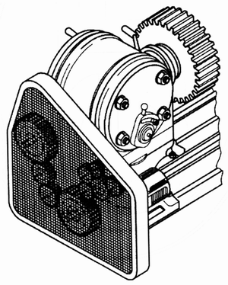
图1 完全防止进入传动机械的封闭式防护装置示例
3.2.2 距离防护装置 distance guard
一种不完全封闭危险区的防护装置，但它能靠其尺寸的功能和其与危险区的距离防止或减少进入危险区，如周围栅栏或通道式防护装置（见图2和图3）。
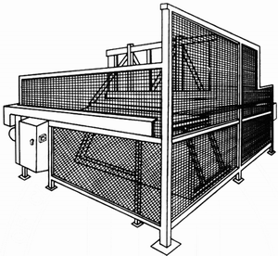
图2 距离防护装置示例
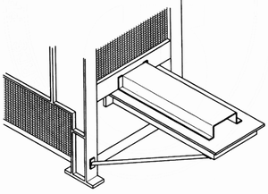
图3 距离防护装置示例：在机器的进料或排料区提供保护的通道式防护装置
3.3 活动式防护装置 movable guard
一般通过机械方法（如铰链、滑道）与机器构架或邻近的固定元件相连接并且不用工具就可打开的防护装置。
〔GB/T 15706.1-1995,3.22.2〕
3.3.1 动力操作式防护装置 power operated guard
借助非人力或重力的动力源进行操作的活动式防护装置。
3.2.2 自关闭式防护装置 self closing guard
靠机器零件（如移动台）或工件或机器夹具部件操作的活动式防护装置，以便让工件（和夹具）通过，当工件一离开让其通过的开口，就自动恢复到（借助重力、弹簧、其他外部动力等）关闭位置（见图4）。
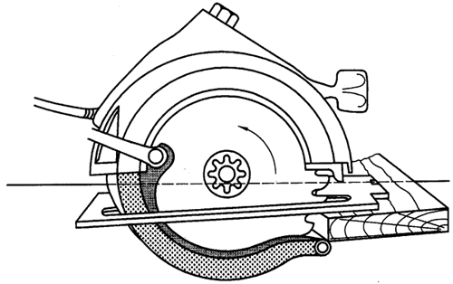
图4 自关闭式防护装置示例
3.3.3 可控防护装置 control guard
具有联锁装置（有或无防护锁定）的防护装置（见GB/T 15706.1-1995,3.23.1），由此：
——在防护装置关闭前，被其“抑制”的危险的机器功能不能执行；
——关闭防护装置，危险机器功能开始运行。
〔GB/T 15706.1-1995,3.22.6〕
注：可控防护装置的使用应符合一定的条件，见本标准的5.4.9。
3.4 可调式防护装置 adjustable guard
整个装置可调或带有可调部分的固定式或活动式防护装置。在特定操作期间调整件保持固定（见图5）。
〔GB/T 15706.1-1995,3.22.3〕
3.5 联锁防护装置 inter locking guard
与联锁装置（见GB/T 15706.1-1995,3.23.1和GB/T 18831）联用的防护装置，由此：
——在防护装置关闭前被其“抑制”的危险机器功能不能执行；
——当危险机器功能在执行时，如果防护装置被打开，就给出停机指令；
——当防护装置关闭时，被其“抑制”的危险机器功能可以执行，但防护装置关闭的自身不能启动它们的运行（见图6、图7）。
〔GB/T 15706.1-1995,3.22.4〕
3.6 带防护锁定的联锁防护装置 interlocking guard with guard locking
具有联锁装置（见GB/T 15706.1-1995,3.23.1、图8和GB/T 18831）和防护锁紧装置的防护装置，由此：
——在防护装置关闭和锁定前，被其“抑制”的危险机器功能不能执行；
——防护装置在危险机器功能伤害风险通过前，一直保持关闭和锁定；
——当防护装置关闭和锁定时，被其“抑制”的危险机器功能可以执行，但防护装置关闭和锁定的自身不能启动它们的运行。
〔GB/T 15706.1-1995,3.22.5〕
3.7 防护装置的关闭状态 guard closed pos ition
防护装置执行其功能时处于关闭状态，设计这些功能是为了预防或减少进入危险区和（或）减少暴露于一些危险，如噪声、辐射等。
3.8 防护装置的打开 guard open
当防护装置不关闭时，它是打开的。
3.9 工具 tool
为进行紧固操作而设计的器具，如钥匙或扳手。临时性器具如硬币或尖锉不能被认为是工具。
3.10 工具的使用 use of a tool
工具要由被受权的人在已知和预定的情况下作为工作的安全系统的一部分使用。
3.11 进入频次 frequency of access
单位时间内要求的或可预见的进入防护区域的次数。
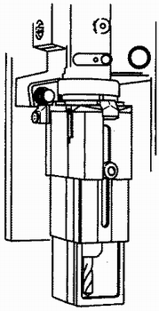
图5 摇臂钻床或台式钻床上的可调式防护装置示例

防护装置为伸缩式以快速调整工作表面，其它装为铰链结合以便接近主轴更换钻头。
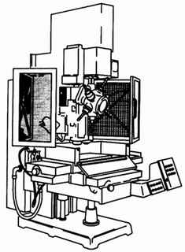
图6 铰链型联锁防护装置示例；当关闭时，危险区被封闭
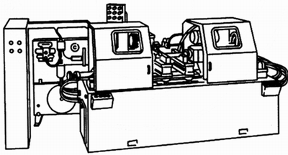
图7 滑动型联锁防护装置示例
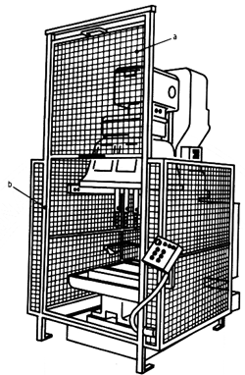
图8 使用带防护锁定的联锁防护装置和固定式防护装置的钻床安全防护示例
a 联锁防护装置在打开状态；
b 防护装置的锁定装置示例。
4 风险评价
在为特定的机器选择和设计合适的防护装置类型时，对存在于该类机器的各种危险带来的风险以及可预见的人员所承受风险类型（见GB/T 15706.1-1995第6章和GB/T 16856）进行评价是非常重要的。
5 防护装置的设计与制造一般要求
5.1 机器方面
5.1.1 通则
在设计和应用防护装置时，应适当考虑在机器整个预期寿命期间的运行和可预见的机器环境方面的因素。对这些方面的考虑不当可能导致不安全或机器不能运行，以致人为的使防护装置失效，从而使人员暴露在更大的风险中。
5.1.2 危险区的进入
为尽可能减少进入危险区，防护装置和机器的设计应使其能不用打开或拆卸防护装置就可进行例行的调整、润滑和维护。
在要求进入的防护区域，应尽可能方便及无障碍地进入。下面是进入的原因举例：
——加载或卸载；
——刀具更换和调整；
——测量，校准和采样；
——过程观察；
——维护和修理；
——润滑；
——废料清除（例如：废屑、切屑、溅出物等）；
——排除障碍；
——清洁和卫生。
5.1.3 射出零部件的容纳
当存在可预见的由机器射出零部件（如，破裂的刀具、工件）的风险时，防护装置的设计应尽可能选择适当的材料制造以容纳这些射出零部件。
5.1.4 危险物质的容纳
当存在可预见的由机器排出的危害性物质（如，冷却剂、蒸汽、气体、切屑、火花、热的或熔融材料，粉尘）的风险时，防护装置应设计成能尽可能容纳这些物质且需要适当的抽取设备（见ISO 14123-1）。
如果防护装置构成抽取系统的一部分，应在防护装置的设计，材料选择、制造和安装时考虑这种功能。
5.1.5 噪声
在要求减少机器的噪声时，防护装置的设计和制造应使其不仅能防护机器存在的其他危险（见“参考文献”中CEN/TC 211的参考文件），而且还应给出要求的降噪量。作为隔声罩的防护装置应正确密封连接，以减少发出的噪声。
5.1.6 辐射
当存在可预见的危害性辐射的风险时，应正确设计防护装置和选择材料，使其保护人员不受这类危险的伤害。例如使用暗色玻璃以防护电焊弧光或消除激光器周围防护装置中的缝隙。
5.1.7 爆炸
当存在可预见的爆炸风险时，防护装置的设计应使其能以安全的方式和方向（如，通过使用“爆炸释放”屏）容纳或耗散所释放的能量（见EN 1127-1）。
5.2 人员方面
5.2.1 通则
在设计和制造防护装置时，应对可预见的人员与机器的相互作用（如加载、维护或润滑）给予适当地考虑。
5.2.2 安全距离
用于防止进入危险区的防护装置，其设计，制造和安装应能防止身体的各部位触及危险区（见GB 12265.1和GB12265.3）。
5.2.3 进入危险区的控制
活动式防护装置的设计、安装应尽可能防止在正常运转期间当人员留在危险区内时防护装置关闭。如果做不到这一点，则应采取其他措施以防止处于危险区的人员不被发现。
5.2.4 观察
防护装置的设计和制造应使其有对工艺过程进行适当地观察措施，以使移除防护装置的需要减至最小。
5.2.5 人类工效学方面
防护装置的设计和制造应考虑人类工效学的大原理（见GB/T 15706.2-1995,3.6.1和3.6.2）。
5.2.5.1 尺寸和质量
防护装置的可移除部分应设计得具有合适的尺寸和质量以易于装卸。不易用手移动和搬运的防护装置应装有或能安装适于由升降设备运送的辅助装置。这些辅助装置或结构可以是：
——具有吊环、吊钩、吊环螺栓的标准吊装附件，或供安装这种附件的简易螺栓孔；
——当不能由地面可靠吊起时，应有带起吊钩的自动卡紧装置；
——与防护装置一体的起吊机构和装置；
——标识，在防护装置本身和它的一些可移除部件上或在使用说明书中标明防护装置的质量，单位，千克（kg）。
5.2.5.2 操作力
活动式防护装置或其中可移除部分应设计得便于操作。
在防护装置的设计中遵循人类工效学的原则，通过减少操作者的紧张和体力消耗有助于提高安全性。这样会改善操作的效能和可靠性，从而减少机器使用的各个阶段的操作错误的概率（见GB/T 15706.1-1995，3.11）。
操作力的减少可通过使用如弹簧、平衡块或气体支撑等装置来实现。
当防护装置由动力操作时，防护装置不应由诸如接触压力、力、速度、锐边引起的伤害。当防护装置装有能自动启动防护装置再打开的保护机构时，防止防护装置关闭的力不应大于150N，防护装置的动能不应大于10J。在没有安装这种保护机构的情况下，这些值应分别减少到75N和4J。
5.2.6 预期的使用
防护装置的设计应尽可能考虑可预见的使用，适当考虑可预见的误用（见GB/T 15706.1-1995，3.12）。
5.3 防护装置的设计方面
5.3.1 通则
所有防护装置的可预见操作的各方面都应在设计阶段给予适当的考虑，以保证防护装置的设计和制造本身不产生进一步的危险。
5.3.2 挤压区
防护装置的设计应使其不能与机器或其他防护装置的零、部件构成危险的挤压区（见GB 12265.3）。
5.3.3 耐久性
防护装置的设计应保证在机器的整个可预见的使用寿命期内能良好地执行其功能或能够更换性能下降的零、部件。
5.3.4 卫生
防护装置的设计应尽可能使其通过装存物质或材料（如食品颗粒、污液）的方式不产生卫生方面的危险（见EN 1672-2）。
5.3.5 清洗
在某些应用场合，尤其是在食品和药品加工中使用的防护装置的设计，应使其不仅使用安全而且便于清洗。
5.3.6 排污
在某些有工艺要求的场合，诸如食品、药品、电子及相关工业中，防护装置的设计应使其能排出加工过程中的污物。
5.4 防护装置的制造方面
在确定防护装置的制造方法时应考虑以下方面的问题。
5.4.1 锐边等危险突出物
防护装置的制造不应使其暴露锐边和尖角或其他的危险突出物。
5.4.2 连接的牢固性
焊接、粘接或机械式紧固连接应有足够的强度，以承受正常的可预见的载荷。在使用粘接剂的场合，应使其与所采用的工艺和使用的材料相匹配。在使用机械紧固件的场合，其强度、数量和位置应足以保证防护装置的稳定性和刚度。
5.4.3 只能用工具拆卸
防护装置的可拆卸部件应只能借助工具才可以拆卸（见3.9和3.10）。
5.4.4可拆卸防护装置的可靠定位
在可能的情况下，未安装定位件时可拆卸防护装置不应保持在应有位置。
5.4.5 活动式防护装置的可靠关闭
活动式防护装置的关闭位置应可靠确定。防护装置应借助于重力、弹簧、卡扣、防护锁定或其他的方法保持在限定的位置。
5.4.6 自关闭防护装置
自关闭防护装置的开口应限制在不大于工件的通道要求的尺寸。它不应使防护装置被锁定在打开位置。这些防护装置可与固定式距离防护装置联合使用。
5.4.7 可调式防护装置
可调的部件应使其开口在与物料通道相匹配的前提下，被限制得最小，且不使用工具也能方便地调整。
5.4.8 活动式防护装置
活动式防护装置的打开应要求确定的操作，而且在可能的情况下，活动式防护装置应借助铰链或滑道与机器或相邻的固定零件相连接，以使其即使在打开时也能被保持在某一位置，上述连接只有借助工具才可拆卸。（见3.9和3.10）。
5.4.9 可控防护装置
可控防护装置（见3.3.3和GB/T 15706.2-1995的4.2.2.5）只有在满足下列全部条件时才可以作用：
——在防护装置关闭时，操作者或其身体的某一部位不可能处于危险区或危险区与防护装置之间；
——机器的尺寸和形状允许操作者或任何人员到达机器上以环视整个机器和（或）加工过程；
——进入危险区的唯一方式是打开可控防护装置或联锁防护装置；
——与可控防护装置相连的联锁装置具有能达到的最高的可靠性（其失效可导致非预期和（或）非预见的起动）；
——在由可控防护装置启动机器是机器的可能控制模式之一的场合，模式的选择应确保符合EN 292-2：1991/A1:1995，附录A，1.2.5的要求。
注：上面考虑的危险区是由可控防护装置的关闭就会启动危险元件运行的任何区域。
5.5 材料的选择
5.5.1 通则
在选择制造防护装置合适的材料时应考虑以下几个方面的特性。在防护装置的整个预期的寿命期内，材料应始终保持这些特性。
5.5.2 抗冲击性
防护装置的设计应使其能正常地承受可预见的来自机器部件、工件、破碎的刀具、喷射的固体或流体物质的冲击，以及由操作者引起的冲击等。在防护装置装有观察板的场合，应对这些观察板的材料选择及其装配方法予以特别地关注。这些材料的选择应使其具有适合承受喷射的物体或材料的质量和速度的特性。
5.5.3 刚性
支柱、防护装置的框架和填充材料的选择和装配应具有刚性和稳定的结构，以抵抗变形。这一点在材料的变形会危及到保持安全距离时尤为重要。
5.5.4 可靠的固定
防护装置或其部件应借助具备适当强度、间隔及数量的安装点固定，以使其在可预见的载荷下保持可靠的定位。安装固定借助于机械紧固件或夹紧件，焊接件、粘接件或其他适用的方法。
5.5.5 活动部件的可靠性
活动部件如铰链、滑轨、手柄、卡扣的选择应确保其在可预见的使用和工作环境下可靠的工作。
5.6 密封性
正常可预见的有害的物质，如：流体、切屑、粉尘、烟气应能借助合适的不渗透的材料密封在防护装置内。
5.7 抗腐蚀
选择的材料应能抗可预见的来自产品、工艺或环境因素的氧化和腐蚀，如来自机器运行中的切削液或在食品加工机械中的清洗剂和消毒剂。这种性能可借助采用适当的保护层来实现。
5.8 抗微生物
在存在可预见的来自细菌和毒菌生长影响健康的风险的场合，如食品、药品及相关的工业中，选择用于制造防护装置的材料应能抑制细菌和霉菌生长，同时当需要杀菌时，要易于清洗。
5.9 无毒
使用的材料和涂层在所有可预见的使用状态下应是无毒的，且应与所涉及的工业，尤其是食品、药品和相关的工业中所涉及的工艺相匹配。
5.10 机器的观察
在要求通过防护装置观察机器运行的场合，选择的材料应具备适当的特性，如，若采用穿孔材料或金属网，其宜有大小合适的开口和适当的颜色以便于观察。若穿孔材料的颜色比要观察的区域暗，则会增强观察的效果。
5.11 透明性
为便于观察机器运行状况，应尽可能选择那些随着使用和老化仍能保持其透明性的材料。防护装置的设计应使其能更换失效材料。
在有些应用场合，可能要求选择某些特殊材料或复合材料，这些材料应能耐磨，抗化学腐蚀，抗紫外线辐射引起的老化、抗静电荷吸收粉尘或抗由于液体引起的表面潮湿，这些因素均可破坏透明性。
5.12 频闪影响
在存在可预见的来自频闪影响的危险的场合，选择的材料应能使这种影响减至最小。
5.13 静电特性
在有些应用场合，可能要求选择的材料要具有不保持静电荷的特性，以避免由于突然放电引起的火灾或爆炸产生的风险以及粉尘和微粒积聚。
防护装置要能接地，以避免静电荷积累达到危险水平（见GB/T 5226.1）。
5.14 热稳定性
应选择性能不易老化的材料，如，当其暴露在可预见的温度变化范围中或温度突然改变时不易脆裂、过度变形或释放有毒气体或可燃气体。
选择的材料在可预见的气候和工作场所的条件下，应能保持其性能不变。
5.15 可燃性
在存在可预见的火灾风险的场合，选择的材料应具有抗火花和阻燃特性，而且不应吸收或释放可燃液体、气体等。
5.16 降低噪声与振动
在有要求的场合，应选择能降低噪声和振动的材料。这可通过隔声（在噪声的传播途径上设置声屏障）和（或）吸声（用适当的吸声材料作为防护装置的内衬）或上述两者联合使用。防护装置的壁板也要具备适当阻尼特性以使共振效应减到最小，这种共振可传递或放大噪声（见“参考文献”中CEN/TC 211和CEN/TC 231的参考文件）。
5.17 防辐射
在某些应用场合，如焊接或应用激光时，选择的材料应保护人员不受辐射的伤害。
在焊接的场合，可借助适当的有色透明屏板作为防护装置的材料，这样既可以观察又能消除有害的辐射（见“参考文献”中CEN/TC 123、CEN/TC 169的参考文件和IEC关于激光防护的标准）。
6 防护装置类型的选择
6.1通则
根据GB/T 15706.1-1995和GB 15706.2-1995中的要求：机器的设计者在考虑安全防护技术之前应识别机器存在的危险，进行风险评价并通过设计来降低风险。
风险评价之后，如果确定需要防护装置，则应按以下各条及附录B（见GB/T 15706.2-1995，4.1）进行选择。
在选择适当的防护装置时应考虑机器寿命（如GB/T 15706.1-1995，3.11中的定义）的相应阶段。
最重要的选择准则是：
——由风险评价得出的任何伤害的概率及可预见的严重程度；
——GB/T 15706.1-1995，3.12中定义的机器的预定使用；
——机器存在的危险（见GB/T 15706.1-1995第4章和本标准的第5章）；
——进入的性质及频次。
6.2 不同类型的防护装置的组合或防护装置与其他装置的组合
有时使用不同类型的防护装置的组合是适当的。例如：如果机器有若干危险区域，且在运行阶段内需要进入其中的一个，则防护装置可以由一个固定式防护装置与一个带联锁的活动式防护装置组成。
同样，有时也要求将保护装置和防护装置组合使用。例如：用于将工件送人机器的送料装置与一固定式防护装置连接时（因而消除了进入危险区域的需要），需要一个自动停机装置（见GB/T 15706.1-1995，3.23.5），以防止机器的进给装置和固定式防护装置之间发生再次夹住或剪切危险（见图9和图10）。
6.3 根据危险的数量和位置选择防护装置
防护装置宜按下面给出的优先顺序进行选择：
a)如果需防护的危险区域的数量少，可采用局部防护装置封闭单个危险区。这样遗留的风险可以接受，并允许接近机器的无危险部件，以便于维修和调整等；
b) 如果危险区的范围大或数量多，可采用防护装置封闭所有危险区。这种情况下，调整和维修点宜位于防护区域之外；
c)如果封闭式防护装置不可行，且需防护的危险区的数量少，可采用局部距离防护装置；
d)如果封闭式防护装置不可行，且危险区的范围大或数量多，可采用全环绕距离防护装置。
附录C给出了说明此方法的流程图。
将防护区划分为不同的部分，使得在某一部分进行的操作（例如检查、调整）不影响另一部分机器的运转，这样对生产过程很有益处。在这种情况下，对每一部分的防护都应符合本标准的全部要求。
6.4 根据要求进入的性质和频次选择防护装置
根据要求进入的性质和频次选择防护装置的一般原则见附录B。
6.4.1 运动传递部件
对运动传递部件，如皮带轮、皮带、齿轮、导轨、齿杆、传动轴产生的危险的防护，应采用固定式防护装置（见图1）或活动式联锁防护装置。
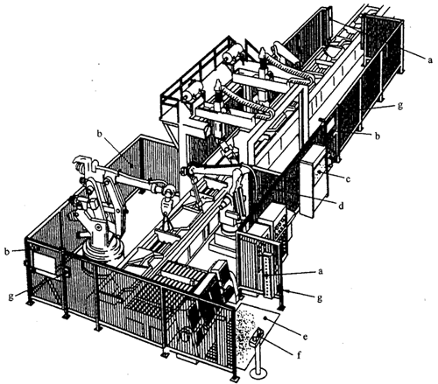
图9 不同类型的防护装置的组合及防护装置与其他保护装置组合示例1
a 光电防护帘；
b 联锁防护装置；
c 电气柜；
d 仅允许部分进入的内部栅栏；
e压敏垫；
f 双手操纵装置；
g 复位致动器；
h 距离防护装置。
6.4.2 使用期间不要求进入的场合
基于简易性和可靠性，宜采用固定式防护装置。
6.4.3 使用期间要求进入的场合
宜采用下列形式的防护装置：
a)如果可预见的进入频次高（例如每班超过一次），或拆卸和更换固定式防护装置很困难，则采用活动式防护装置。活动式防护装置应与联锁装置或带防护锁定的联锁装置（见GB/T 18831）组合使用：
b)只有当可预见的进入频次低，且防护装置容易更换，拆卸和更换均可在工作的安全系统下进行时，才能采用固定式防护装置。
6.4.3.2 在工作周期内要求进入的场合
宜采用下列类型的防护装置：
a)带有联锁装置或带有防护锁定的联锁装置的活动式防护装置（见GB/T 18831），如果在很短的工作周期内要求进入时，最好采用动力操作的活动式防护装置；
b)特殊条件下采用可控防护装置以满足使用要求（见5.4.9）。
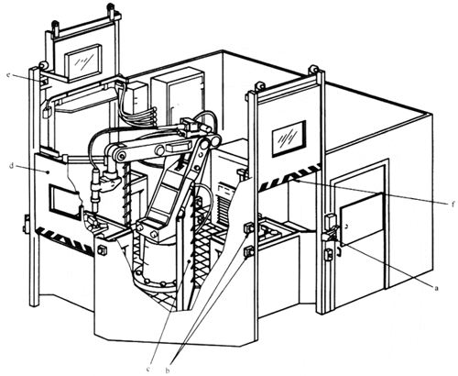
图10 不同类型的防护装置的组合及防护装置与其他保护装置组合示例2
a 插入式钥匙系统；
b 双手操纵装置；
c 两个位置之间的屏；
d 联锁防护装置；
e 防护装置锁紧装置；
f 压敏边。
6.4.3.3 由于操作性质，不能完全禁止进入危险区
刀具如锯片需要部分地暴露时，下列防护装置较为合适：
a) 自关闭式防护装置（见5.4.6）；
b) 可调式防护装置（见5.4.7和GB/T 15706.2-1995，4.2.2.4）。
7 其他设计与制造方面的考虑
7.1 攀登
在设计上应尽可能做到禁止攀登到防护装置上，在制造和选择材料及形状时，对这种可能性应给予考虑。例如：消除水平结构件，防护装置的外表面采用网眼结构的水平部件，使其更难以攀登。
7.2 保留紧固件
防护装置紧固件应尽可能保留在与之连接的防护装置上，以减少丢失的可能及保证其不被代替。（见图11）。
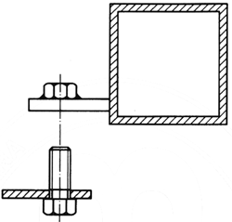
图11 保留紧固件示例
7.3 抗振
防护装置的紧固件尽可能采用锁紧螺母、螺簧垫圈等，以保持其与防护装置的可靠连接。
7.4 警告标志
若操作者进入可暴露于遗留风险的防护区域，例如辐射，则应在进入点设置相应的警告标志。
7.5 颜色
可使用合适的颜色以引起对危险的注意，例如：如果防护装置与机器涂刷相同的颜色，而危险部件涂刷鲜明的对比颜色，当防护装置打开或卸下时，会引起对危险的注意。
7.6 美学
防护装置设计应尽可能使有害的心理影响降至最小。
8 防护装置安全要求的检验
8.1 通则
防护装置设计和制造的某些方面应通过测试、检查、试验或计算等方法进行检验，检验应尽可能在防护装置工作状态下进行。
注：对C类标准规定的某些机器，防护装置的型式试验是强制性的。有些情况下，试验可能需要远离机器进行，例如动力弹开防护装置和砂轮的防护装置的试验。
8.2 冲击强度
可要求对防护装置的抗冲击性进行检验，这种冲击来自人体、刀具碎片、高压流体等。在进行检验之前，应对防护装置承受的可预见的冲击危险（如来自人本低速冲击，来自刀具碎片的高速冲击以及高压流体的冲击）进行识别。
检验防护装置的冲击强度时应考虑制造防护装置时使用的材料特性，包括将防护装置连接在机器或其他结构上使用的连接件的强度，固定点的强度以及滑轨的强度等等。
在使用C类标准的场合，这些标准应规定采用的检验方法。
8.3 安全距离
对满足安全距离要求的防护装置应通过测量进行检验（见GB 12265.1和GB 12265.2）。
8.4 密封性
对设计用于容纳危险物质（见5.1.3）的防护装置，这种功能的特性应进行检验。对容易看见泄漏的场合，目视检查即可，对不易于看见的泄漏，如气体或蒸汽的泄漏，则应采用其他检验的方法，如气体采样（见ISO 14123-1）。
8.5 噪声
对设计用于降低噪声的防护装置，其声学特性应用噪声测量仪进行检验。
8.6 防护装置的操作力
防护装置正常使用时涉及到施加体力时，例如：打开活动式防护装置，拆卸固定式防护装置，应对这些力进行检验，使其不超过规定的值（见“参考文献”中pr EN 1005-3）。
8.7 可视性
在通过防护装置观察进行维护是防护装置的正常功能要求时，这种功能应能在机器正常运转时进行目测检验。
9 使用信息
9.1 通则
使用说明书应包含有关防护装置及其功能所要求的信息，包括安装和维修的信息（见GB/T 15706.2-1995，第5章）。
9.2 防护装置的危险
应提供与防护装置本身有关的危险的信息，例如：材料的可燃性。
9.3 安装
应提供正确安装防护装置及附属设备的说明。
9.4 操作
应向使用者提供指导其正确操作防护装置及其联锁装置等的使用说明，并应对可预见的误用给出警告（见GB/T 15706.1-1995，3.12）。
9.5 防护装置的拆卸
应给出说明在安全拆卸防护装置前应进行的全部操作的信息，如断开机器动力或释放储存的能量。
9.6 检查与维修
应给出要进行的检查和要求的维修的详细说明，如：
——防护装置任何部件的丢失或损坏，特别是导致安全性能下降的情况，例如玻璃材料上的划痕会导致耐冲击性降低；
——更换磨损的部件；
——正确使用联锁装置；
——连接点或固定点的性能下降；
——由腐蚀、温度变化或化学侵蚀引起的性能下降；
——若运动部件需要，应保持良好的运转和润滑；
——安全距离和孔眼尺寸的调整；
——若可能，检查声学特性的降低。
附录A
（资料性附录）
本标准与ISO 14120:2002的技术性差异及其原因
表A.1给出了本标准与ISO 14120：2002的技术性差异及其原因一览表。
表A.1 本标准与ISO 14120：2002的技术性差异及其原因
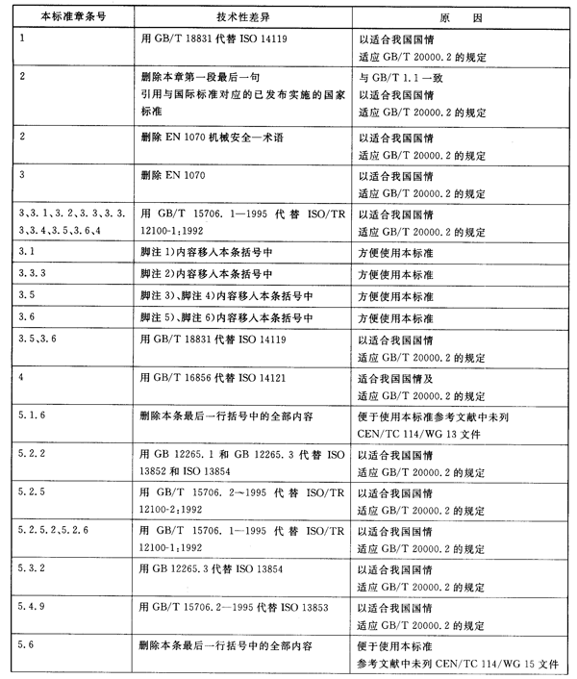

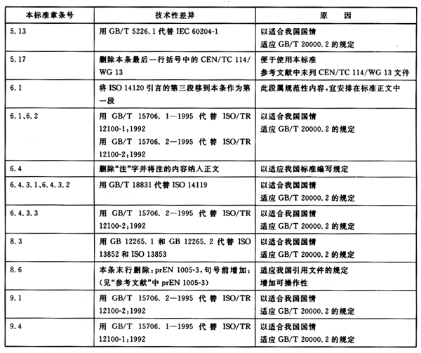
附录B
（规范性附录）
帮助选择针对移动部件产生的危险的防护装置的指南
图B.1应与第4章（风险评价）和第6章（防护装置形式的选择）一起使用。本附录不考虑其他保护装置，如双手操纵装置等的使用。
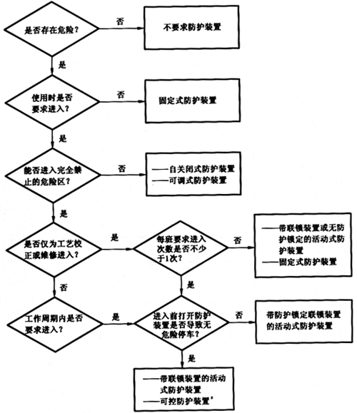
ª 可控防护装置主要适用于5.4.9中给出的情况。
图B.1 选择针对移动部件产生的危险的防护装置
附录C
（规范性附录）
根据危险的数量和位置选择防护装置的指南
图C.1应与第4章（风除评价）和6.3（根据危险的数量和位置选择防护装置）一起使用。
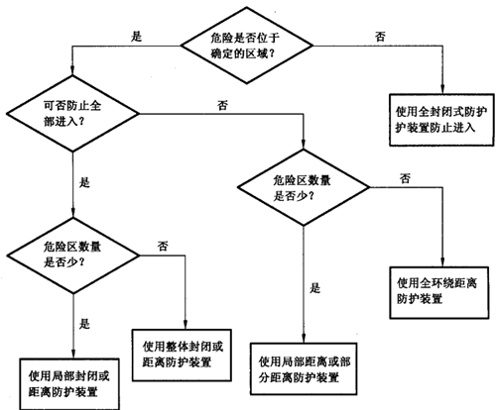
图C.1 根据危险的数量和位置选择防护装置
参考文献
起草中的欧洲标准
本附录包含对设计和使用防护装置可能有帮助的正在起草中的欧洲标准的清单。
本清单将随着欧洲标准的生效而更新。
CLC/TC44X
EN 60529:1991，由壳罩提供的防护等级（IP-规程）（IEC 60529:1989）。
机要安全 由静电产生的危险的消除 （起草中的标准）。
CEN/TC 122
EN 614-1:1995，机械安全 人类工效学设计原则 第1部分：术语和通则。
prEN 1005-3:1998，机械安全 人的体力特性 第3部分：机器操作力推荐限值。
CEN/TC 123
EN 31253:1994，激光及激光相关设备 激光器 机械界面（ISO 11253.:1993）。
CEN/TC 153
prEN 1672-1:1994，食品加工机械 安全与卫生要求 基本原则 第1部分：安全要求。
CEN/TC 169
EN 1837:1999，机械安全 机器的体照明。
CEN/TC 211
EN 1746:1998机械安全 安全标准的噪声条款的起草指南。
EN ISO 31200:1995，声学 机器和设备发出的噪声 确定在工作位置和其他规定位置发射的声压级的基础标准应用指南（ISO 11200:1995）。
EN ISO 9614:1995系列，声学 用声强法确定噪声源组的声功率级。
ISO 3740:1980，声学 噪声源的声功率级的确定 基础标准的使用和噪声试验规范起草指南。
ECN/TC 231
CR 1030-1:1995，手臂振动 振动危险减少指南 第1部分：通过机械设计的工程方法。
EN 1299:1997，机械振动与冲击 机器隔振 用于振源离的信息。
第2章中引用的国际标准和对应的欧洲标准的关系
